

__________________ shahar/viloyati _______________ tumani
___________-maktabning ____-sinf o‘quvchisi _______________________________________ning
2025 – 2026-o‘quv yili uchun _________________ fanidan yakuniy davlat attestatsiyada yozgan ishi

1-variant
1. Xaritalarda quruqlik yuzasidagi mutlaq balandligi bir xil boʻlgan nuqtalarni tutashtiruvchi chiziqlar ……..lar deb ataladi. Nuqtalar oʻrnida tushirib qoldirilgan soʻzni quyidagi kataklarga yozing.
Javob:
Ball:

2. Paleozoy erasida sodir boʻlgan togʻ hosil boʻlish bosqichlarini eng yoshidan qadimgisiga tomon (I → II → III) tartib bilan joylashtiring.
A) Baykal
B) Gersin
C) Kaledon
I | II | III
Ball:

3. Quyida keltirilgan aglomeratsiyalarni ular joylashgan davlat nomi bilan toʻgʻri moslashtiring.
Davlatlar | Aglomeratsiyalar
1) Koreya Respublikasi  2) Hindiston  3) Yaponiya | A) Jakarta
1) Koreya Respublikasi  2) Hindiston  3) Yaponiya | B) Dehli
1) Koreya Respublikasi  2) Hindiston  3) Yaponiya | C) Tokio-Iokogama
1) Koreya Respublikasi  2) Hindiston  3) Yaponiya | D) Seul-Inchxon

1 | 2 | 3
Ball:

4. Quyida keltirilgan okean oqimlarini va ular taʼsir koʻrsatadigan okeanlarni oʻzaro moslashtiring.
1) Peru oqimi A) Tinch okean
2) Gʻarbiy Avstraliya oqimi B) Atlantika okeani
3) Transarktika oqimi C) Hind okeani
4) Gvineya oqimi D) Shimoliy Muz okeani

1 | 2 | 3 | 4
Ball:

5. Sirdaryo viloyatining asosiy qishloq xoʻjalik tarmoqlarini aniqlang.
1. Paxtachilik 2. Bogʻdorchilik 3. Sabzavotchilik 4. Donchilik
5. Uzumchilik 6. Polizchilik 7. Gʻallachilik 8. Pillachilik
Javob:
Ball:

6. Quyida keltirilgan Oʻzbekiston shaharlari orasidan yoqilgʻi sanoatiga ixtisoslashgan shaharlarni ajrating.
a) Shirin b) Asaka c) Uchquduq d) Shoʻrtan
e) Bekobod f) Muborak g) Qoʻqon h) Qorovulbozor
Javob:
Ball:

7. Oʻrta Osiyo oʻlkasi daryolari va ularda qurilgan suv omborlarini oʻzaro moslashtiring.
Daryolar | Suv omborlari
1. Vaxsh  2. Irtish  3. Ili | A | Qopchigʻay
1. Vaxsh  2. Irtish  3. Ili | B | Buxtarma
1. Vaxsh  2. Irtish  3. Ili | C | Toʻxtagʻul
1. Vaxsh  2. Irtish  3. Ili | D | Norak

1 | 2 | 3
Ball:

8. Quyidagi davlatlar va ularning joylashgan qitʼalarini oʻzaro moslashtiring.
Hududlar | Geografik oʻrni
1. Islandiya  2. Indoneziya  3. AQSH | A | Yevropa
1. Islandiya  2. Indoneziya  3. AQSH | B | Amerika
1. Islandiya  2. Indoneziya  3. AQSH | C | Afrika
1. Islandiya  2. Indoneziya  3. AQSH | D | Osiyo

1 | 2 | 3
Ball:

9. Jahonda eng yirik hisoblangan oltin konlaridan biri boʻlgan Qumtor koni joylashgan Markaziy Osiyo davlati nomini yozing.
Javob:
Ball:

10. Quyida keltirilgan dehqonchilik mahsulotlari va ularni yetishtirishga ixtisoslashgan davlatlarni oʻzaro moslashtiring.
Dehqonchilik mahsulotlari | Davlatlar
1. Qahva  2. Tabiiy kauchuk  3. Qandlavlagi | A | Kot-dʼIvuar, Gana
1. Qahva  2. Tabiiy kauchuk  3. Qandlavlagi | B | Rossiya, Fransiya, AQSH
1. Qahva  2. Tabiiy kauchuk  3. Qandlavlagi | C | Braziliya, Vetnam, Indoneziya
1. Qahva  2. Tabiiy kauchuk  3. Qandlavlagi | D | Tailand, Xitoy, Hindiston

1 | 2 | 3
Ball:

11. Berilgan xususiyatlar orasidan Navoiy viloyatiga tegishlilarini ajrating.
1. Yurtimizdagi eng kenja viloyat
2. Mamlakatimizning eng janubida joylashgan
3. Malikchoʻl atrofida mashhur oltin koni joylashgan
4. Elektr energiyaning asosiy qismi quyosh panellaridan olinadi
5. Viloyatning maʼmuriy markazida kon-metallurgiya kombinati joylashgan
6. Oʻzbekiston aholisining 2,9 foizi shu viloyatda yashaydi
7. Muruntov koni negizida Uchquduq shahri barpo etildi
8. Gʻarb va janubdan togʻlar bilan oʻralgan

Javob:
Ball:

12. Avstraliyadagi geografik obyektlar va ular tegishli boʻlgan tabiiy geografik oʻlkalarni oʻzaro moslashtiring.

Geografik obyektlar | Tabiiy geografik oʻlkalar
1. Bayron burni  2. Katta Qumli choʻl  3. Kimberli yarimoroli | A | Shimoliy Avstraliya
 | B | Janubi-sharq
 | C | Shimoli-sharq
 | D | Gʻarbiy Avstraliya

1 | 2 | 3
Ball:

13. Sanoat korxonalari va qishloq xoʻjaligi ekinlari, transport yoʻllari shartli belgilar bilan tasvirlangan xaritalar ... – ... xaritalar deb ataladi. Nuqtalar oʻrnida tushirib qoldirilgan soʻzlarni quyidagi kataklarga yozing.
Javob:
Ball:

14. OPEK tashkilotiga aʼzo davlatlar va ularning poytaxtlarini oʻzaro moslashtiring.
OPEKga aʼzo davlatlar | Poytaxtlar
1. Kuvayt  2. Liviya  3. Iroq | A | Malabo
1. Kuvayt  2. Liviya  3. Iroq | B | Bagʻdod
1. Kuvayt  2. Liviya  3. Iroq | C | Al Kuvayt
1. Kuvayt  2. Liviya  3. Iroq | D | Tripoli

1 | 2 | 3
Ball:

15. Berilgan tabiiy geografik okruglar hamda ular relyefiga xos xususiyatlarni oʻzaro moslashtiring.
Tabiiy geografik okruglar | Okrug relyefining xususiyatlari
1. Oʻrta Zarafshon  2. Qashqadaryo  3. Chirchiq-Ohangaron | A | Okrugning eng gʻarbida Ugom tizmasi joylashib, u Talas Olatovidan Manas choʻqqisi (4484 m) yaqinidan janubi-gʻarbga qarab davom etadi
1. Oʻrta Zarafshon  2. Qashqadaryo  3. Chirchiq-Ohangaron | B | Okrug geomorfologik tuzilishi jihatidan kenglik boʻylab yoʻnalgan bir necha bukilma va koʻtarilmalardan iborat
1. Oʻrta Zarafshon  2. Qashqadaryo  3. Chirchiq-Ohangaron | C | Shimoli-sharqida Zarafshon tizmasining gʻarbiy davomi hisoblangan Chaqilkalon, Qoratepa, Zirabuloq, Ziyovuddin togʻlari joylashgan
1. Oʻrta Zarafshon  2. Qashqadaryo  3. Chirchiq-Ohangaron | D | Shimolida Nurota, Oqtov va Qoratov, janubida esa Qoratepa, Ziyovuddin hamda Zirabuloq togʻlari joylashgan

1 | 2 | 3
Ball:

16. Berilgan xususiyatlar orasidan Antarktida materigiga xos boʻlganlarini aniqlang.
1. Materik sayyoramizning eng sovuq hududi hisoblanadi
2. Materikda eng past harorat −5°C gacha qayd etilgan
3. Materik hududining katta qismi doimiy yashil oʻrmonlar bilan qoplangan
4. Antarktida deyarli butunlay qalin muz qoplami bilan qoplangan
5. Materikda yogʻin miqdori juda koʻp, u asosan yomgʻir shaklida yogʻadi
6. Materik muz qoplami ostida turli oʻsimliklar komplekslari mavjud
7. Quruqlikda yirik sut emizuvchi hayvonlar yashaydi
8. Antarktida ustida “ozon tuynugi” bilan bogʻliq ekologik muammolar kuzatiladi
Javob:
Ball:

17. .... .... tabiiy geografik okrugini shimol tomondan Nurota togʻlari, janubdan Chaqilkalon, Qoratepa, Zirabuloq, Ziyovuddin togʻlari oʻrab turadi. Nuqtalar oʻrnida tushirib qoldirilgan soʻzlarni quyidagi kataklarga yozing.
Javob:
Ball:

18. Tadqiqotchilar chizmada tasvirlangan hududda dala kuzatuvlarini olib bordilar. Mazkur hududdagi gorizontallar necha metrdan oʻtkazilganini chizmadan foydalanib aniqlang.
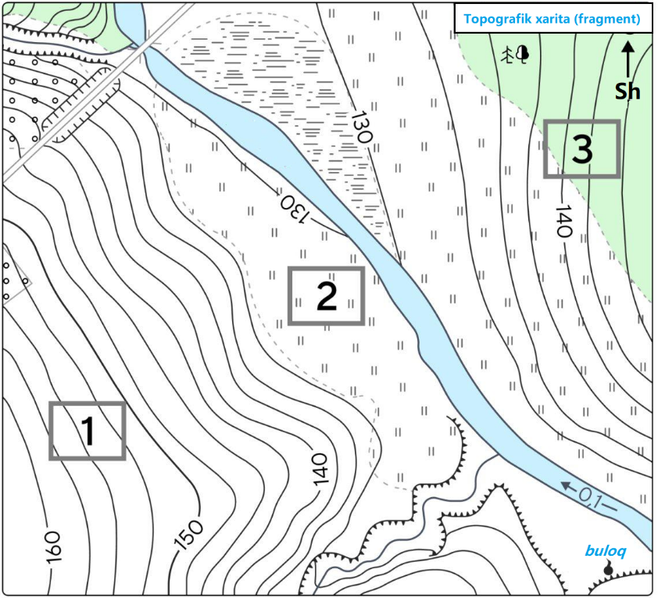
Javob:
Ball:

19. Quyida berilgan jadval asosida yillik yogʻin miqdori va havo haroratining yillik amplitudasini aniqlang.
Oylar | Yanva  r | Fe  v  r  a  l | Ma  r  t | Apr  e  l | May | I  yun | I  yu  l | Avgu  s  t | Sen  t  abr | Ok  t  abr | Noyabr | Dekabr
Yogʻin miqdori, mm | 35 | 38 | 32 | 28 | 22 | 14 | 10 | 9 | 18 | 26 | 30 | 34
Oylik oʻrtacha harorat, t°C | -4 | -2 | 7 | 16 | 20 | 24 | 27 | 26 | 21 | 15 | 8 | 0

Javob:
Ball:

20. Shvetsiyaning maydoni 449,9 ming kv. km, aholi soni esa 10,4 mln kishi (2020-y.)ni tashkil etadi. Mamlakat aholisining oʻrtacha zichligini aniqlang.
Javob:
Ball:

Jami ball:__________________________________________________________
Kommisiya raisi:____________________________________________________
Imtihon oluvchi:____________________________________________________
Assistent:__________________________________________________________
№ |  | Baholash mezoni  1-variant
1 | Gorizontal | Toʻgʻri javob uchun 2 ball;  Notoʻgʻri javob uchun 0 ball;
2 | I B  II C  III A | Faqat eng qadimgisini toʻgʻri topsa, 1 ball;  Faqat eng yosh erani toʻgʻri topsa, 1 ball;  Uch erani toʻgʻri ketma-ketlikda yozsa, 2 ball;
3 | 1 D  2 B  3 C | Bitta mamlakat va unda joylashgan aglomeratsiyani toʻgʻri moslashtirsa 2 ball;  Ikkita mamlakat va unda joylashgan aglomeratsiyani toʻgʻri moslashtirsa, 3 ball;  Barcha mamlakatlar va unda joylashgan aglomeratsiyalarni toʻgʻri moslashtirsa, 5 ball;
4 | 1 B  2 C  3 D  4 A | Bitta okean va unda harakatlanadigan oqimni toʻgʻri moslashtirsa, 1 ball;  Ikkita okean va unda harakatlanadigan oqimni toʻgʻri moslashtirsa, 2 ball;  Uchta okean va unda harakatlanadigan oqimni toʻgʻri moslashtirsa, 3 ball;  Barcha okeanlar va ularda harakatlanadigan oqimlarni toʻgʻri moslashtirsa, 4 ball;
5 | 1, 4, 6 | Viloyatdagi bitta qishloq xo‘jalik tarmog‘ini toʻgʻri ajrata olsa, 2 ball;  Ikkita qishloq xo‘jalik tarmog‘ini toʻgʻri ajrata olsa, 3 ball;  Sirdaryo viloyatidagi barcha qishloq xo‘jalik tarmoqlarini toʻgʻri ajratib yozsa, 4 ball;
6 | d, f, h | Faqat bitta hududni toʻgʻri ajratib yozsa, 2 ball;  Ikkita hududni toʻgʻri ajratib yozsa, 3 ball;  Respublikadagi yoqilg‘i sanoati rivojlangan barcha shaharlarni toʻgʻri ajratib yozsa, 4 ball;
7 | 1 D  2 B  3 A | Bitta daryo va unda joylashgan suv omborini toʻgʻri moslashtirsa 2 ball;  Ikkita daryo va unda joylashgan suv omborini toʻgʻri moslashtirsa, 3 ball;  Barcha daryolar va ularda joylashgan suv omborlarini toʻgʻri moslashtirsa, 5 ball;
8 | 1 A  2 D  3 B | Bitta mamlakat va u joylashgan qit’ani toʻgʻri moslashtirsa, 2 ball;  Ikkita mamlakat va ular joylashgan qit’ani toʻgʻri moslashtirsa, 3 ball;  Barcha mamlakatlar va ular joylashgan qit’alarni toʻgʻri moslashtirsa, 5 ball;
9 | Qirg‘iziston | Toʻliq javob yozsa, 2 ball;  Notoʻgʻri javob uchun 0 ball;
10 | 1 C  2 D  3 B | Faqat bitta dehqonchilik mahsuloti va ularni yetishtirishga ixtisoslashgan davlatlarni toʻgʻri moslashtirsa, 2 ball;  Ikki dehqonchilik mahsuloti va ularni yetishtirishga ixtisoslashgan davlatlarni toʻgʻri moslashtirsa, 3 ball;  Barcha dehqonchilik mahsulotlari va ularni yetishtirishga ixtisoslashgan davlatlarni toʻgʻri moslashtirsa, 4 ball;
11 | 1, 5, 6 | Navoiy viloyatiga oid berilgan xususiyatlardan:  faqat bitta xususiyatni toʻgʻri topsa, 2 ball;  ikkita xususiyatni toʻgʻri topsa, 3 ball;  barchasini toʻgʻri topsa, 4 ball;
12 | 1 C  2 D  3 A | Bitta geografik obyekt va u joylashgan tabiiy geografik oʻlkani toʻgʻri moslashtirsa, 2 ball;  Ikkita geografik obyekt va ular joylashgan tabiiy geografik oʻlkalarni toʻgʻri moslashtirsa, 3 ball;  Berilgan (3 ta) geografik obyektlar va ular joylashgan tabiiy geografik oʻlkalarni toʻgʻri moslashtirsa, 4 ball;
13 | Ijtimoiy-iqtisodiy | Toʻliq javob yozsa, 2 ball;  Notoʻgʻri javob bersa, 0 ball;
14 | 1 C  2 D  3 B | Faqat bitta OPEK mamlakati va uning poytaxtini toʻgʻri moslashtirsa, 2 ball;  Ikkita OPEK mamlakati va uning poytaxtini toʻgʻri moslashtirsa, 3 ball;  Berilgan (3 ta) OPEK mamlakatlari va ularning poytaxtlarini toʻgʻri moslashtirsa, 4 ball;
15 | 1 D  2 C  3 A | Faqat bitta tabiiy geografik okrug va uning relyefiga xos xususiyatlarni toʻgʻri moslashtirsa, 2 ball;  Ikkita okrug va uning relyefiga xos xususiyatlarni i toʻgʻri moslashtirsa, 3 ball;  Berilgan (3 ta) tabiiy geografik okruglar va ularning relyefiga xos xususiyatlarni toʻgʻri moslashtirsa, 5 ball;
16 | 1, 4, 6, 8 | Antarktida materigiga oid faqat bitta xususiyatni toʻgʻri topsa, 1 ball;  Antarktida materigiga oid ikkita xususiyatni topsa, 2 ball;  Antarktida materigiga oid uchta xususiyatni toʻgʻri topsa, 3 ball;  Antarktida materigiga oid berilgan xususiyatlardan barchasini toʻgʻri topsa, 4 ball;
17 | O‘rta Zarafshon | Toʻliq javob yozsa, 2 ball;  Notoʻgʻri javob bersa, 0 ball
18 | 2,5 m | Berilgan nuqtalarning o‘rnini chamalab aniq ajrata olsa, 2 ball;  1 - nuqta va 3 - nuqta orasidagi nisbiy balandlikni aniqlay olsa 3 ball;  Gorizontallar yordamida nuqatalar balandligini aniqlay olsa, 5 ball;  Toʻgʻri va toʻliq javob uchun, 10 ball;
19 | Yillik yogʻin - 296 mm.  Amplituda 31 ºC | Yillik amplitudani topish uchun:  Eng yuqori oʻrtacha haroratni toʻgʻri topsa, 3 ball;  Eng past oʻrtacha haroratni toʻgʻri topsa, 3 ball;  Haroratlar orasidagi farqni toʻgʻri topsa, 3 ball;  Yillik yogʻin miqdorini toʻgʻri hisoblasa, 5 ball;  Toʻgʻri va toʻliq javob uchun, 14 ball;
20 | 23 kishi/km² | Aholi zichligini topish formulasini toʻgʻri yozsa 5 ball;  Berilgan maʼlumotlarni formulaga qoʻyib toʻgʻri bajarsa, 6 ball;  Aholi zichligining birligini toʻgʻri yozsa, 3 ball;  Toʻgʻri va toʻliq javob uchun, 14 ball;

